Mardi 3 février 2026 CM1/CM2
CM 19 M

Tuesday 3rd february

8h45 : Accueil
Appel, appel cantine, mot du jour : un lac

8h50 : Anglais Rituel
Revoir vocabulary 5

8h55 : Problème flash

CM1 : Un chargement de 1 390,5 kg est réparti entre 3 camionnettes : les deux premières emportent 505,75 kg et 465,55 kg. Quelle est la masse du chargement de la troisième camionnette ? 1 390,5 – (505,75 + 465,55) = 1 390,5 – 971,3 = 419,2. La masse du chargement de la troisième camionnette est de 419,2 kg.
CM2 : Janine fait de la confiture de coings avec 2,475 kg de fruits épluchés auxquels elle ajoute 1,650 kg de sucre. A la cuisson, le mélange perd 0,700 kg.
Quelle masse de confiture Janine a-t-elle obtenue ? 2,475 + 1,650 = 4,125, 4,125 – 0,700 = 3,425. Janine a obtenu 3,425 kg de confiture.

9h00 : Opérations
CM1 : 2 156 x 5 = 10 780
12 348 : 54 = 228 (36)
CM2 : 2 879 : 28 = 102 (23)
6 457 : 56 = 115 (17)

9h05 : Calcul mental CM1
Obj : Ajouter ou retrancher 11 Leçon CM3

Echauffement : Compte de - 11 en - 11
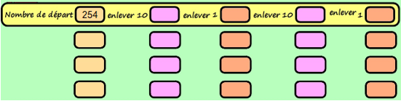
232 222 221 211 210

210 200 199 189 188

188 178 177 167 166
244 243 233 232

Calcul automatisé :
45

42

40

18

50
14

13

16

7

48
15

43

29

36

22
11
11

11

11
11

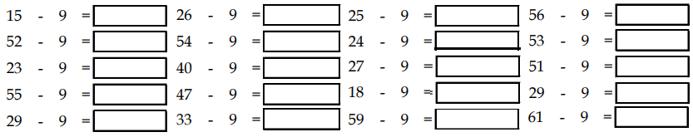
46
4

41

12

44

35
11
11

11
11
11

11
11

11

11
11

11
11

11

11
11

Problème : Le responsable d’un magasin reçoit une livraison de 200 paquets de sucre. Malheureusement, 11 paquets sont abîmés. Combien de paquets pourra-t-il mettre en vente ?
Il pourra mettre en vente 189 paquets.

Calcul réfléchi : Compte mystérieux
Trouve la fin : 28 – 10 18 – 1 17

Choisis l’égalité qui convient : 18 – (11 – 7) = 0 ou (18 – 11) – 7 = 0

Problème : Virginie fête ses 11 ans aujourd’hui. En quelle année est-elle née ?
Nous sommes en 2020, Virginie est née en 2009.

Clap : 32 – 11, 145 – 11, 351 – 11, 254 – 11, 37 – 11 21, 134, 340, 243, 26

9h05 : Calcul mental CM2
Obj : Additionner et soustraire des nombres décimaux Leçon CM5, multiplier par 25, 50 …. Leçon CM4
Echauffement : Complète en avançant de 0,02 en 0,02.
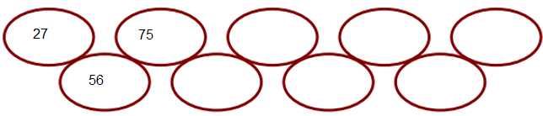
3,01
2,99
2,97
2,95
2,93
2,91
2,89
2,87
2,85

Calcul automatisé :
80,8 – 8,3 = 72,5 7,46 – 1,21 = 6,25 46,4 – 24,1 = 22,3 5,79 – 2,19 = 3,60
9,6 – 3,4 = 6,2 25,1 – 14,1 = 11 8,4 – 8,1 = 0,3 5,6 – 2,4 = 3,2
6,8 – 4,7 = 2,1 15,8 – 4,3 = 11,5 44,2 – 6,2 = 38 7,9 – 3,2 = 4,7
6,2 – 2,2 = 4 8,91 – 1,01 = 7,90 2,57 – 1,27 =1,30 27,9 – 23,8 = 4,1
6,9 – 2,6 = 4,3 4,3 – 2,2 = 2,1 7,7 – 3,7 = 4 4,2 – 3,1 = 1,1

Problème : M Jourdan a donné 1,23 kg de grain à ses canards. Ils en ont mangé 1,10 kg. Quelle masse de blé reste-t-il ?
Il reste 0,13 kg.

Calcul réfléchi : Comptes mystérieux
Trouve les nombres mystères.
2,9
1,4
9 + = 10,4 + 1 = 3,9

2 + = 6,1
4,1
7 pour aller à 7,1 ? 0,1
7 pour aller à 10,6 ? 3,6

Problème : Willy a grandi de 0,10 m. Il mesure 1,42 m. Combien mesurait-il la dernière fois qu’on l’a mesuré ?
Il mesurait 1,32 m.

Clap : 14,25 - 2,25, 4,4 – 2,1, 5,9 – 2,5, 9,7 – 4,6, 7,8 – 6,4 12, 2,3, 3,4, 5,1, 1,4

9h20 : Calcul en ligne CM1
Leçon CL5
Fais des réductions de fractions pour retrouver les unités.
9h20 : Calcul en ligne CM2
Leçon CL4
Multiplier par 0,25 :

Exemple : 20 × 0,25 = 20 ÷ 4 = 5

14 x 0,25 = 3,5

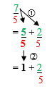
8 = 1 + 3
5 5
Exemple :

72 x 0,25 = 18
28 x 0,25 = 7

432 x 0,25 = 108

124 x 0,25 = 31

28 = 3 + 1
9 9
44 = 6 + 2
7 7

124 = 2 + 24
50 50
14 = 2 + 2
6 6

9h25 : Ecrire un nombre
Ecrire en nombre 32 centaines de millions, 8 dizaines de milliers et 12 unités ; 231 dizaines de millions ; 251 450 006

9h25 : Ecrire un nombre
Ecrire en nombre 56 dizaines de milliers ; 789 centaines, 15 millièmes ; 147 852 963

9h30 : Compréhension rapide Cycle 3 n°18
Obj : Retrouver les informations implicites (effet)
CM1 : Aujourd’hui, la maîtresse a choisi de raconter l’histoire intitulée Mes monstres à moi. Les jeunes élèves suivent avec attention les aventures d’un jeune garçon, Léo, confronté à toutes sortes de monstres dans chacune des pièces de la maison. Ils sont cachés partout, plus effrayants les uns que les autres : dans le gros tuyau de la salle de bains, dans la cuvette des cabinets, dans le four de la cuisinière, dans le placard à balais et dans le grenier. Mais c’est dans la chambre de Léo que se cachent les plus horribles et les plus méchants. À la fin de l’histoire, les élèves sont tous tétanisés par la peur. Que risque-t-il d’arriver aux élèves cette nuit ?
Ils vont faire des cauchemars.
CM2 : Il pleuvait très fort à la sortie de l’école. Pour arriver plus vite et ne pas rater le début de son émission, Yanis décida de couper à travers le pré. Il dérapait sur la terre détrempée, éclaboussant le bas de son pantalon. En arrivant à la maison, il prit à peine le temps de se débarrasser de son imperméable et de son cartable, alluma la télévision et sauta sur le canapé. Quelle sera la réaction de maman ?
Maman va être en colère, le canapé va être tout sale.

9h35 : Apprendre à écrire des mots courants/des mots invariables CM1/CM2

CM1 : Vénérer, une approche, un brin, savourer, un buisson / longtemps, plutôt

CM2 : Deviner, une grotte, remercier, recouvrir, loger / plusieurs, auprès

9h40 : Conjugaison

Correction CM1

 | Présent IL | Présent NOUS | Présent VOUS | Imparfait ILS
Avoir | A | Avons | Avez | Avaient
Aller | Va | Allons | Allez | Allaient
Etre | Est | Sommes | Etes | Etaient
Jouer | Joue | Jouons | Jouez | Jouaient
Finir | Finit | Finissons | Finissez | Finissaient
Dire | Dit | Disons | Dites | Disaient
Vendre | Vend | Vendons | Vendez | Vendaient
Ecrire | Ecrit | Ecrivons | Ecrivez | Ecrivaient

Correction CM2

VOUS | Présent | Futur simple | Futur proche | Imparfait | Passé simple IL
Avoir | Avez | Aurez | Allez avoir | Aviez | Eut
Aller | Allez | Irez | Allez aller | Alliez | Alla
Etre | Etes | Serez | Allez être | Etiez | Fut
Manger | Mangez | Mangerez | Allez manger | Mangiez | Mangea
Finir | Finissez | Finirez | Allez finir | Finissiez | Finit
Prendre | Prenez | Prendrez | Allez prendre | Preniez | Prit

9h45 : Littérature
Robinson Crusoé texte simplifié Chapitres 9 et 10.

10h15 : Poésie sur deux semaines 10h15 : Poésie sur deux semaines
Obj : Dire la poésie n°9 Obj : Dire la poésie n°9
Interrogation des volontaires

10h30 : RECREATION

10h45 : Mathématiques
Obj : Savoir utiliser les contenances
Compagnon Maths
Exercices 11,13,15 p 117, 17,18,21 p 118
Leçon M3 suite
10h45 : Mathématiques
Obj : Savoir identifier le périmètre et l’aire
Compagnon Maths
Exercices 2,5,6 p 101 + Exercice plus 1
Leçons G8/G9 suite 1

11h15 : Littérature, écriture
Obj : Ecrire une histoire de pirates
Savoir écrire une histoire de pirates : Ecrire une histoire de pirates par étapes. Cette écriture se fera sur toute la période 3 en groupe de 4.

11h45 : REPAS

13h30 : Fluence première lecture et questions de compréhension.

13h35 : Lecture rapide CM1/CM2
Vite dit… Vite défini… : Associer un mot et sa définition.
L’azalée : Retrouver la définition d’un mot peu usité.

Coche la bonne définition du mot souligné dans la phrase.

Note le plus rapidement possible, le numéro de la définition qui correspond
à chaque mot.
Attention, à chaque fois, il y a une définition en trop.

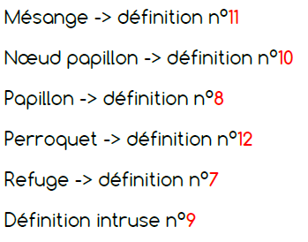
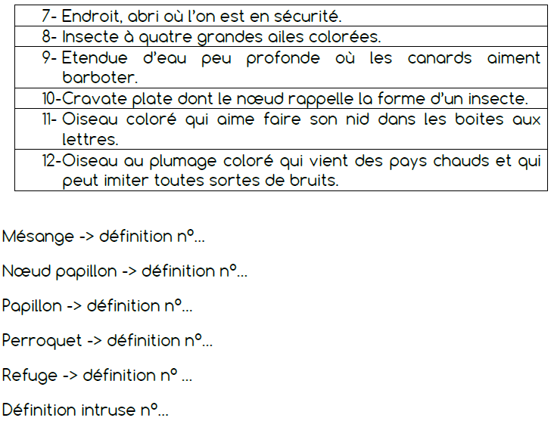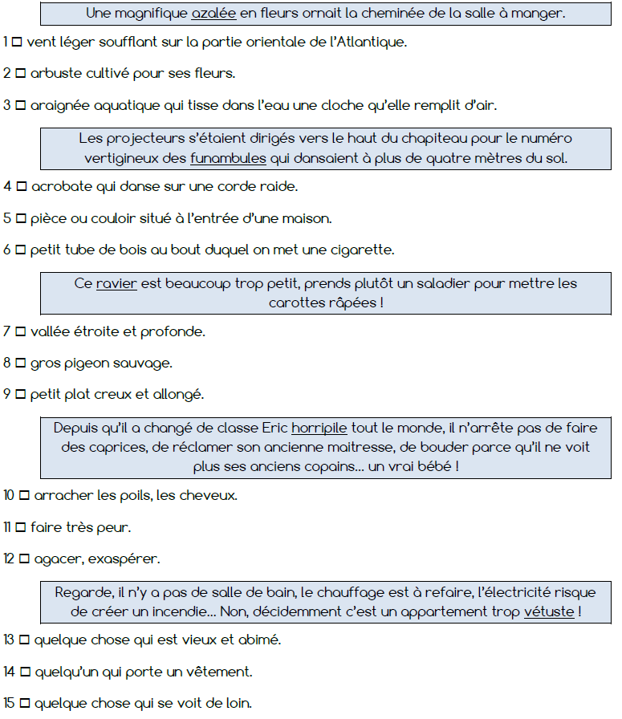

13h40 : Je lis, je comprends CM1/CM2
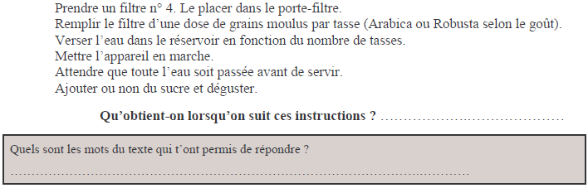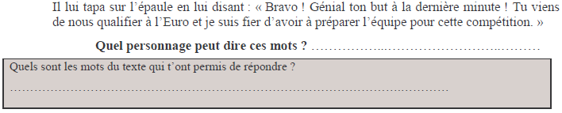
L’entraineur de football
nous qualifier, préparer l’équipe, compétition
Du café
filtre, grains moulus, tasses, appareil, eau, sucre

13h45 : Grammaire
Obj : Savoir à quoi servent les compléments de phrase
Observation réfléchie de la langue française(La balle aux mots)
Exercices 1,2,3,8,9 p 180,181
Leçon G10 suite

13h45 : Grammaire
Obj : Savoir utiliser les compléments du nom
Observation réfléchie de la langue française(La balle aux mots)
Exercices 1,5,7 p 100,101
Leçon G16

14h20 : Ecriture des devoirs
Pour mardi 10 février :
Grammaire : Apprendre G10 (CM1) G16 (CM2)
Lire Robinson Crusoé chapitres 11 et 12

Pour jeudi 5 février :
Mathématiques : M3 (CM1) et G8/G9 (CM2)
Mathématiques : Facultatif : Exercices 7,14,12 p 117, 20 p 118 (CM1)
Facultatif : Exercices 14,15 p 102 (CM2)

14h30 : Sciences
S14/S25 contrôle : L’air et les pollutions de l’air /Les différentes formes de l’énergie, produire de l’électricité

15h30 : RECREATION

15h45 : E.P.S
Obj : Développer des habilités motrices de base, en s’appuyant sur le besoin de mouvement des enfants, Construire des situations permettant à l’élève de dédramatiser l’activité par approche ludique.
Tic Tac Toe

